الاختبار الأول في مادة الإعلام الآلي لمستوى السنة الأولى متوسط
التوقيت : 01سا

س01- عرف مــا يلي (02ن)
- الإعلام الآلي : ..............................................................................

- الكمبيوتر :.....................................................................................

س02- سم العناصر التالية مع ذكر دورها : (06ن)
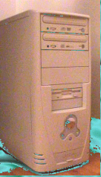
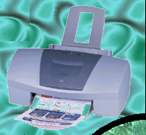


1-................... 2-......................... 3-.....................
الدور : 1-................................................................................................
2-..................................................................................................
3-................................................................................................

س03- رتب ما يلي : (04ن)
لفتح برنامج الرسام نتبع المراحل التالية :
- Accessoires
- Tous les programmes
- Démarrer
- Microsoft office
- Paint

س04-على ما تحتوي أيقونة Poste de travail ؟(03ن)
ج4-.................................................................................................................

س05 – املأ الفراغات التالية بالكلمة المناسبة:(05ن)
الأيمن ، الأيسر ، مؤشر الفأرة ، نقرا مزدوجا ، فتح .
- لفتح أيقونة نضع عليها .................. ، ثم ننقر بالزر الأيسر ......................فيتم فتح الإطار
-أو ننقر بالزر...............للفأرة ، فتظهر لنا قائمة نختار منها التعليمة ....................و ننقر عليها بالزر ....................

